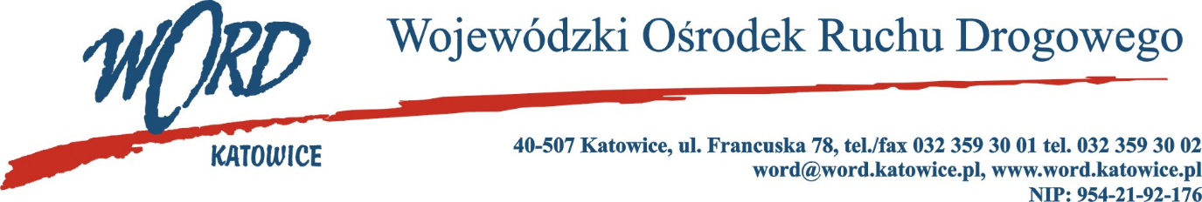
Postępowanie o udzielanie zamówienia publicznego o wartości poniżej 130 000 zł
Katowice, dnia 21.02.2024 r.
AT-ZP.261.35.7.2024.ŁŻ
Informacja z otwarcia ofert w dniu 20.02.2024 r.

Dotyczy informacji z otwarcia ofert w dniu 20.02.2024 r. o godz. 10.30 w postępowaniu na zadanie pn.: Prowadzenie szkoleń w zakresie techniki i taktyki jazdy
W przedmiotowym postępowaniu ofertę złożyli Wykonawcy:
Lp | Wykonawca | Część postępowania | Kwota brutto za całość zadania część I | Ilość punktów w kryterium cena dla części I | Ilość punktów w kryterium odległość ośrodka doskonalenia techniki jazdy od siedziby Zamawiającego | Suma punktów
1 | Grupa Cargo Sp. z o.o. Sp.k. ul. K. Darwina 17, 43-603 Jaworzno | I | 22000,00 | 65,45 | 20,00 | 85,45
2 | ODTJ Moto Park Kraków Sp. z o.o. ul. Rzepakowa 4R, 31-989 Kraków | I | 18000,00 | 80,00 | 3,88 | 83,88
 | Grupa Cargo Sp. z o.o. Sp.k. ul. K. Darwina 17, 43-603 Jaworzno | II | 33000,00 | 65,45 | 20,00 | 85,45
 | ODTJ Moto Park Kraków Sp. z o.o. ul. Rzepakowa 4R, 31-989 Kraków | II | 27000,00 | 80,00 | 3,88 | 83,88
W części I postępowania najkorzystniejszą ofertę złożyła firma Grupa Cargo Sp. z o.o. Sp.k. ul. K. Darwina 17, 43-603 Jaworzno i z tą też firmą zawarta zostanie stosowna umowa.
W części II postępowania najkorzystniejszą ofertę złożyła firma Grupa Cargo Sp. z o.o. Sp.k. ul. K. Darwina 17, 43-603 Jaworzno i z tą też firmą zawarta zostanie stosowna umowa.
W oryginale podpis:
Krzysztof Przybylski – Dyrektor WORD

